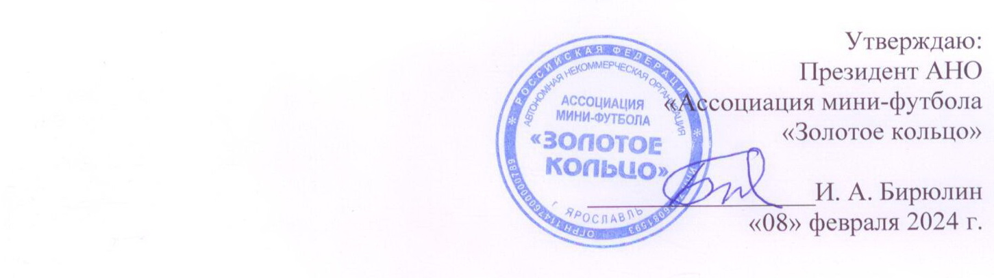

Положение
о проведении матчей Первенства и Кубка АМФ «Золотое кольцо»
по футболу среди юношей младших возрастов
- Матчи проводятся согласно “Положению о проведении матчей Первенства и Кубка АМФ “Золотое кольцо” среди юношей младших возрастов”, утвержденному Ассоциацией на основании Циркуляра РФС “Формат игр и соревнований детских команд 6-12 лет”
(см. нижеприведенную схему).

ПАРАМЕТРЫ | 6-7 лет  2018 | 8-9 лет  2016-2017 гг.р. | 10 лет  2014, 2015 гг.р. | 11 лет  2013 г.р. | 12 лет  2012 г.р.
количество игроков | 3 (без вратарей) | 5 (4+ вратарь) | 7 (6+ вратарь) | 8 (7+ вратарь) | 9 (8+ вратарь)
Размеры поля | Длина – 30 м  Ширина – 15 м  Штрафная площадь не размечается | Длина – 40 м  Ширина – 20 м  штрафная площадь: по мини-футбольным правилам (в 6м от ворот) | Длина 45-55 м  Ширина 30-40 м  штрафная площадь: длина – 9 м  ширина 15 м (5м от штанги) | Длина 50-60 м  Ширина 35-45 м  штрафная площадь: длина – 10 м  ширина 20 м (7,5м от штанги) | Длина 60-70 м  Ширина 40-50 м  штрафная площадь: длина –11 м  ширина 25 м (10 от штанги)
вне игры | нет |  |  | да
пенальти | нет | 6 метров | 9 метров
стенка |  | 5 метров | 7 метров
продолжительность матча | 2 тайма по 10-15 минут, перерыв 5 минут | 2 тайма по 20 минут, перерыв 10 минут | 2 тайма по 20 минут, перерыв 10 минут |  | 2 тайма по 20 минут, перерыв 10 минут
замены игроков | разрешаются обратные замены (без ограничений)
мяч | № 3 | № 4 | № 4 | № 4 | № 4
размеры ворот | 2х1,5  или 1,5х1  или 2х1 | 3х2 м | 5х2 м | 5х2 м | 5х2 м
Мин. кол-во игроков для начала матча | 3 человека | 3 человека | 4 человека | 5 человек | 6 человек
Удаление |  | Команда играет 2 минуты в меньшинстве | Команда играет 5 минуты в меньшинстве | Команда играет 5 минуты в меньшинстве | Команда играет 5 минуты в меньшинстве

- Технические зоны двух команд должны находиться на одной стороне игрового поля, на разных его половинах: запасные игроки, тренер и другие лица, внесенные в протокол, должны находиться не ближе 1,5 м от боковой линии, ограничивающий поле, и должны вести себя корректно и с должной ответственностью. Техническая зона проставляется фишками длиной 6 метров параллельно боковой линии поля, напротив этой зоны производится замены. Разминка игроков проводится в манишках, отличающегося цвета от игроков играющих команд, за пределами технической зоны, в зоне: от своей технической зоны до ближайшего углового сектора, на расстоянии 1,5 метров от боковой линии поля.
- В матче может принимать участие не более 18 игроков, внесенных в протокол матча.
- В случае совпадения цветов формы у двух команд, преимущество выбора цвета формы имеет команда – гость.
- В течение суток после окончания матчей команда “хозяин тура” предоставляет в ассоциацию (в любом доступном виде) не менее 15 качественно отснятых фотографий и качественную видеосъемку каждого матча с момента выхода команд на площадку и до ухода их с площадки (с паузой на перерыв). Приветствуются любые дополнительные материалы (видеообзоры, телерепортажи, интервью с игроками, тренерами, руководителями команд и др.).
- Судьи ведут хронометраж матча: записывают авторов забитых мячей и авторов голевых передач с минутами, предупреждения, удаления, количество сыгранных минут и пропущенных мячей вратарями команд.
- Во всех вопросах, не прописанных в данном положении, судьям необходимо руководствоваться Правилами игры в футбол 2023-2024 гг., утвержденными FIFA.
- По окончании игры тренеры команд и главный судья обязаны в течение 30 минут оформить протокол. Все записи в протоколе делает судья матча. Тренеры команд подписывают протокол. По итогам матча протокол, оформленный главным судьей, не позднее 24 часов после окончания игры высылается заказным письмом по адресу: 150014 г. Ярославль, ул. Чайковского, д. 40, 5 этаж офис 15, Ассоциация мини-футбола «Золотое кольцо» Cканированный протокол матча в течение 30 минут после окончания матча отправляется на электронную почту: AMF-PROTOCOL@MAIL.RU. Необходимое оборудование для передачи сканированного протокола игр предоставляется судье принимающей организацией. В случае возникновения конфликтных ситуаций по ходу проведения матча, главный судья и судьи отправляют рапорты с подробным изложением произошедшего на электронную почту: AMF-PROTOCOL@MAIL.RU в течение одного часа после окончания матча.
10. По любым возникающим вопросам необходимо обращаться к Бугрову Илье Андреевичу –
спортивному директору АМФ «Золотое кольцо», моб. тел.: 8 – 915 – 983 – 33 – 51 и к Морозову
Никиту Алексеевичу - заместителю спортивного директора, моб. 8 – 980 – 652 – 67 – 38.

